Міністерство освіти і науки України

Національний технічний університет

«Харківський політехнічний інститут»

Кафедра «Обчислювальна техніка та програмування»

ЗВІТ

Про виконання лабораторної роботи №5

“Подання таблиць на веб-сторінці”

Виконавець:

студент гр. КН-920В

Олексієнко Микита

Харків 2022

Лабораторна робота №5.

**Подання таблиць на веб-сторінці**

**Мета**

Вивчення засобів та можливостей HTML та CSS для представлення на веб-сторінці таблиць із заданими параметрами.

**1.Вимоги**

**1.1 Розробник:**

Олексієнко Микита Віталійович

студент групи КН-920В

15 варіант

**1.2 Загальне завдання**

На Web-сторінці розробити таблицю, яка повинна мати:

заголовки стовпців;

розмір, заданий як M×N, де M – число рядків таблиці; N - число стовпців таблиці (див. колонку "Розмір" табл. 3);

об'єднані стовпці, задані у вигляді M(N1-N2), де M – номер рядка, N1, N2 – початковий та кінцевий номери об'єднаних стовпців (див. колонку "Об'єднання/стовпців" табл. 3);

об'єднані рядки, задані у вигляді N(M1-M2), де N – номер стовпця, M1, M2 – початковий та кінцевий номери об'єднаних рядків (див. колонку "Об'єднання/рядок" табл. 3);

елемент таблиці, тип якого вказано у колонці "Елемент таблиці/Тип" табл. 3), а властивості кордонів – у колонці "Елемент таблиці/Властивості кордонів" табл. 3);

осередок таблиці, фон якої заданий у вигляді лінійного градієнта;

осередок таблиці, фон якої заданий у вигляді радіального градієнта;

осередки таблиці, фон яких має колір, який вибирається довільно.



Рисунок 1 – Завдання

**2. Опис програми**

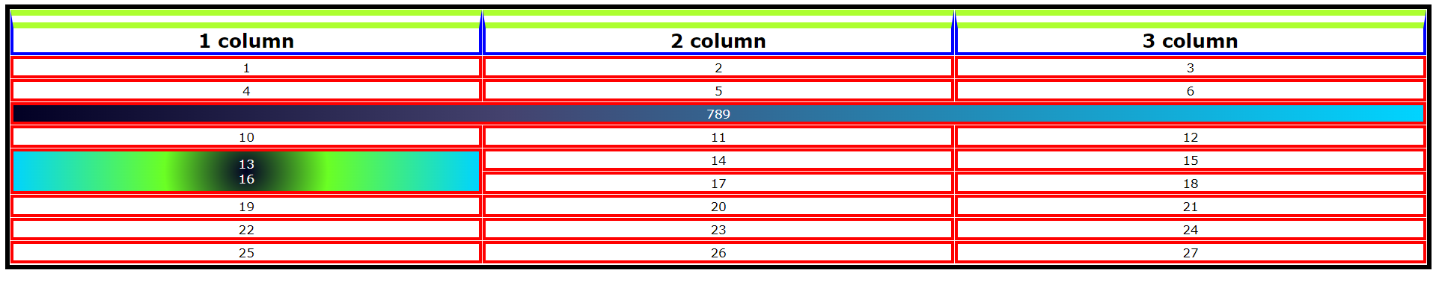

Рисунок 2 – Результат

<!DOCTYPE html>

<html lang="en">

<head>

    <meta charset="UTF-8">

    <link rel="stylesheet" type="text/css" href="style.css">

    <title>LAB05</title>

</head>

<body>

    <table width="100%" border: 10px >

        <tr>

            <th> 1 column </th>

            <th> 2 column </th>

            <th> 3 column </th>

        </tr>

        <tr>

            <td> 1 </td>

            <td> 2 </td>

            <td> 3 </td>

        </tr>

        <tr>

            <td> 4 </td>

            <td> 5 </td>

            <td> 6 </td>

        </tr>

        <tr>

            <td colspan="3" id="row789"> 789 </td>

        </tr>

        <tr>

            <td> 10 </td>

            <td> 11 </td>

            <td> 12 </td>

        </tr>

        <tr>

            <td rowspan="2" id="col1316"> 13 <br>16 </br> </td>

            <td> 14 </td>

            <td> 15 </td>

        </tr>

        <tr>

            <td> 17 </td>

            <td> 18 </td>

        </tr>

        <tr>

            <td> 19 </td>

            <td> 20 </td>

            <td id="row21"> 21 </td>

        </tr>

        <tr>

            <td> 22 </td>

            <td> 23 </td>

            <td> 24 </td>

        </tr>

        <tr>

            <td> 25 </td>

            <td> 26 </td>

            <td> 27 </td>

        </tr>

    </table>

</body>

</html>

Та файл зі стилями:

.unord-list-1 {

    list-style-type: decimal-leading-zero;

    margin-top: 50px;

}

.unord-list-2 {

    list-style-type: lower-alpha;

    margin-top: 50px;

}

.unord-list-3 {

    color: blue;

    font-family: Verdana;

    font-size: 20px;

    list-style-type: none;

    margin-top: 50px;

}

.unord-list-3 .unord-li-3::before {

    content: "{ ";

}

.unord-list-4 {

    list-style-image: url("https://img.icons8.com/glyph-neue/64/000000/ps.png");

    margin-top: 50px;}

**3. Висновок**

Вивчено засоби та можливості HTML та CSS для представлення на веб-сторінці таблиць із заданими параметрами.